Президент России Владимир Владимирович Путин объявил 2025 г. Годом Защитника Отечества. 14 февраля определен единым днем открытия, которое прошло в Центральной городской библиотеке.
Мероприятие открыл Губернатор Приморского края по видео-конференц-связи. Далее выступил глава Дальнереченского городского округа Сергей Владимирович Старков, наградил участников общественных организаций, ветеранов боевых действий, родителей участников СВО.
Мероприятие украсили творческие номера Манукяна Наири, Кузьменкова Льва и Дыняк Олега.
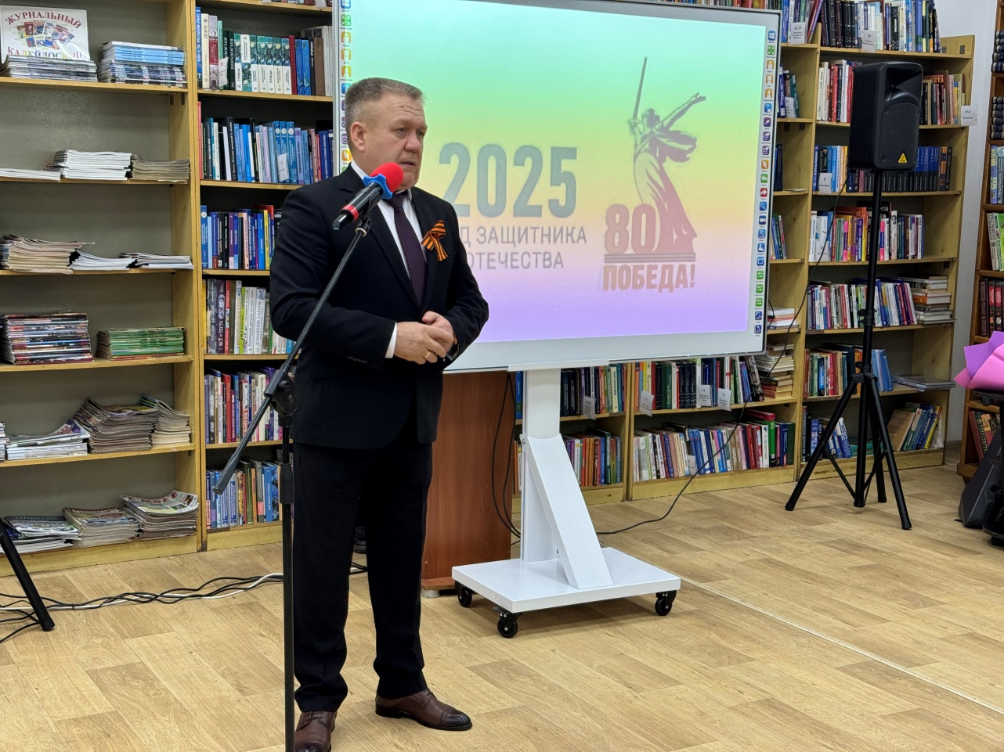
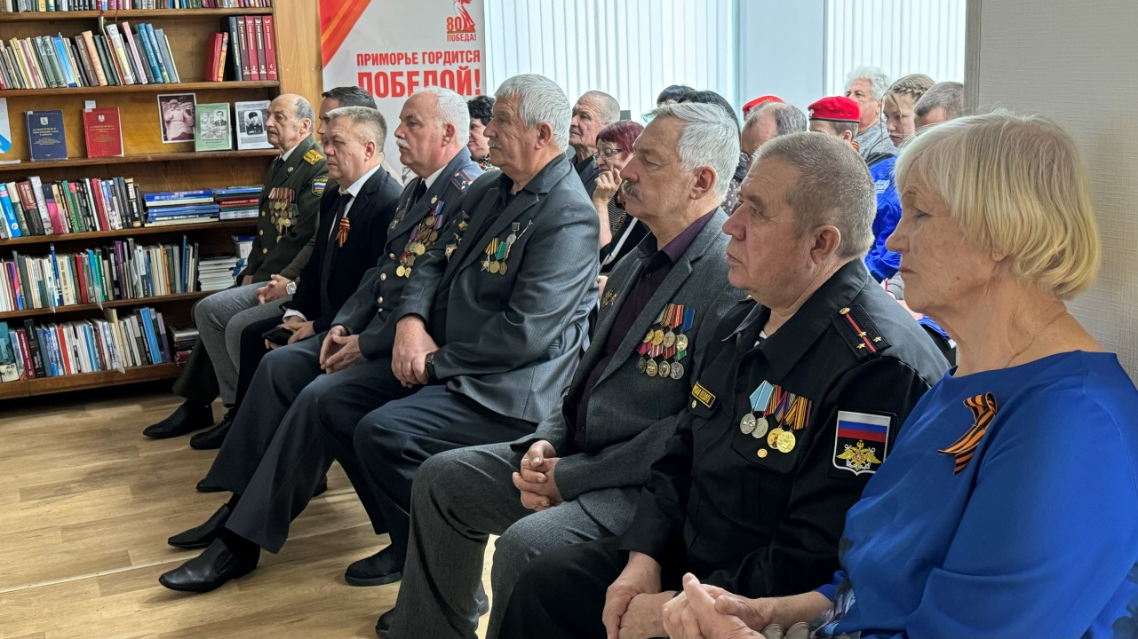

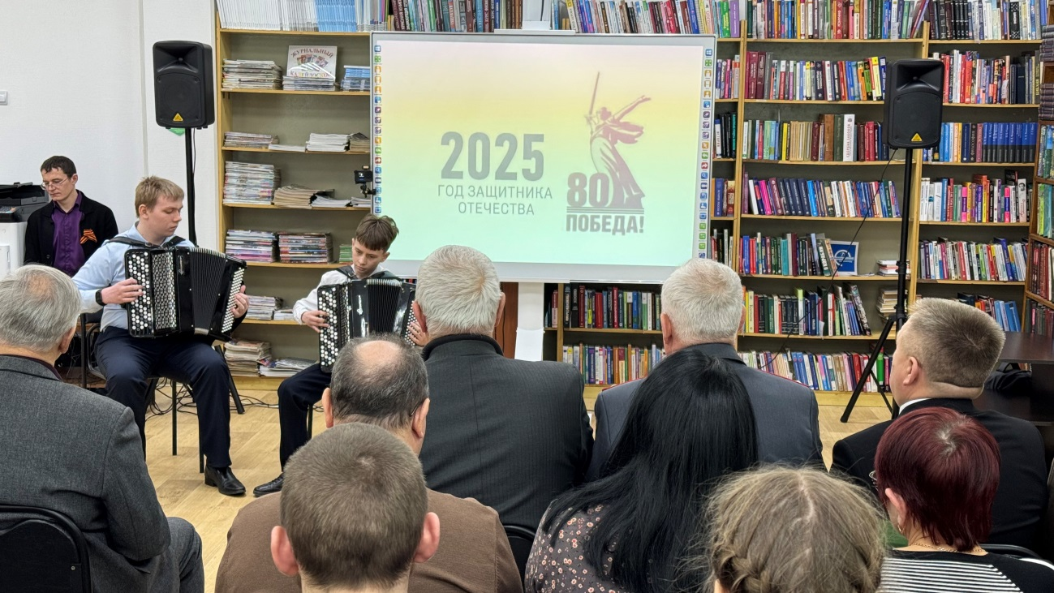

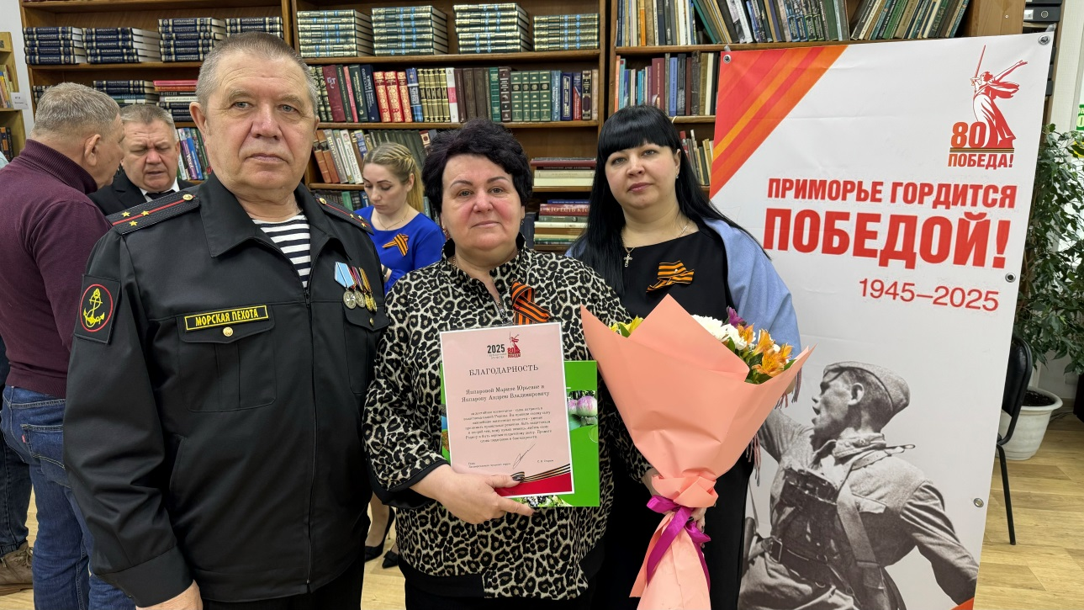
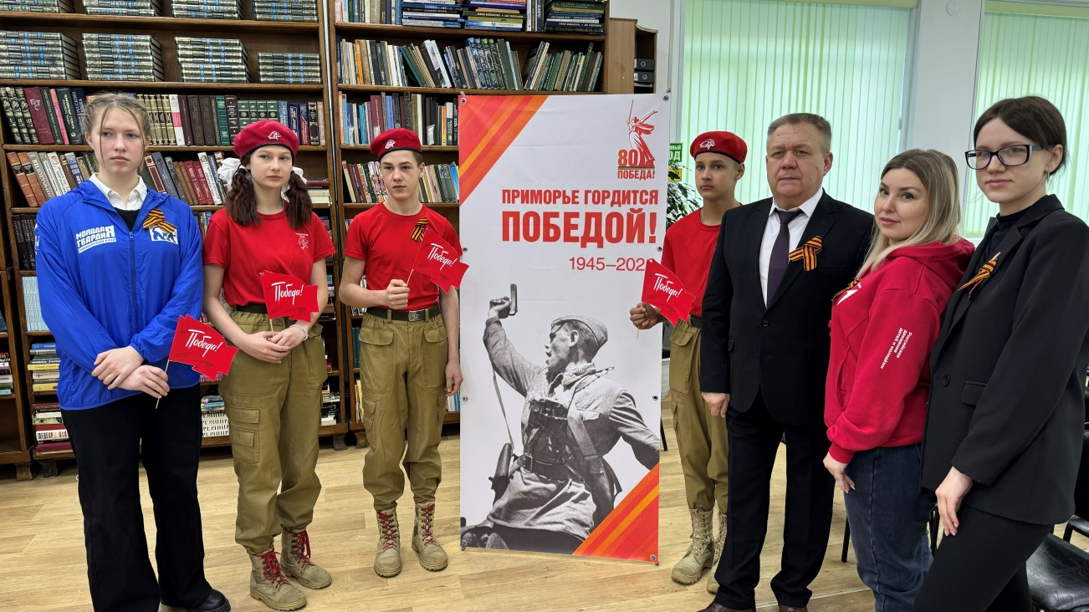

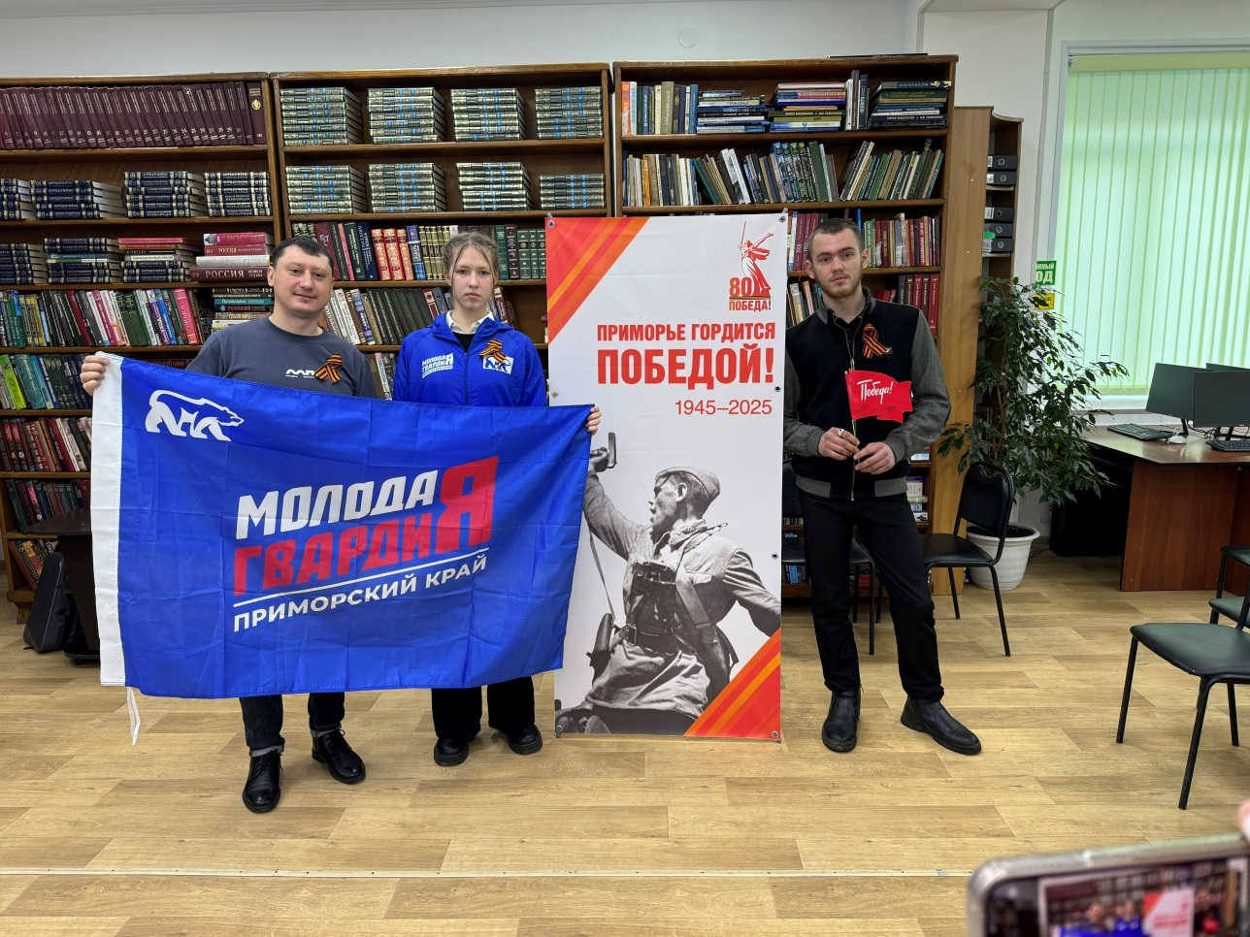

«Мы выполнили Родины приказ» - так могут сказать о себе ветераны-интернационалисты: Леонид Борисович Шатохин, Григорий Михайлович Меньшов и Дмитрий Анатольевич Панаев, отдавшие свой воинский долг в «горячих точках» Афганистана и Северного Кавказа. На встрече с учащимися, прошедшей в Центральной городской библиотеке, и посвящённой Дню памяти воинов-интернационалистов перед ребятами выступил Корчагин Анатолий Владимирович - руководитель общественной организации ветеранов морской пехоты «Сатурн».
Ветераны поделились своими воспоминаниями о службе, отвечали на вопросы. Минутой молчания присутствующие почтили память воинов – интернационалистов, погибших в локальных войнах и вооружённых конфликтах. Ветераны пожелали ребятам - будущим воинам и защитникам Родины, успехов в учёбе, спорте и всегда на первое месте ставить такие понятия, как долг, забота о Родине, своих близких, честь и достоинство. Для ветеранов музыкальным подарком прозвучала песня в исполнении учащихся 8-в класса, Анна Дружинина и Тимофей Михайловский прочитали стихи.
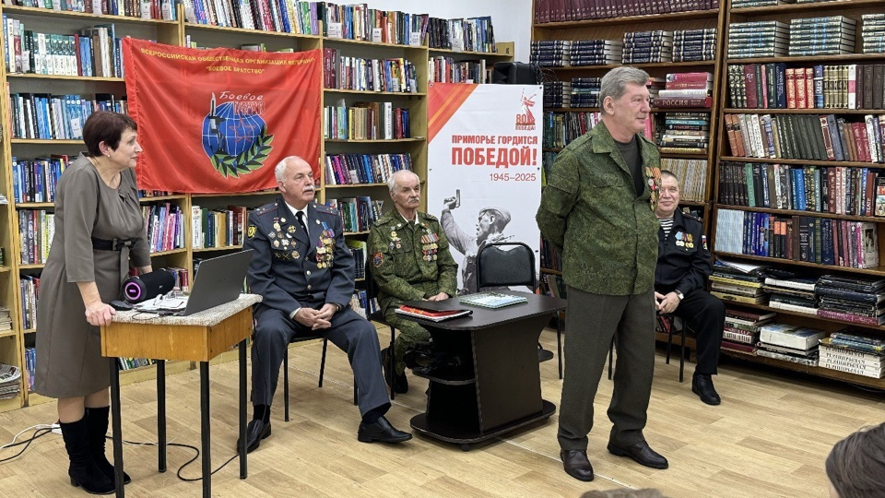

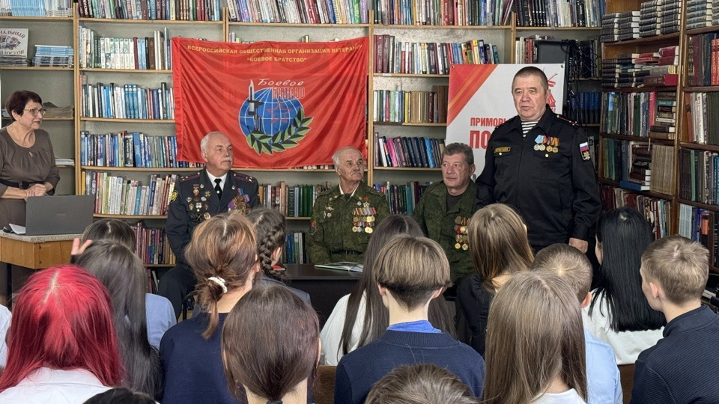

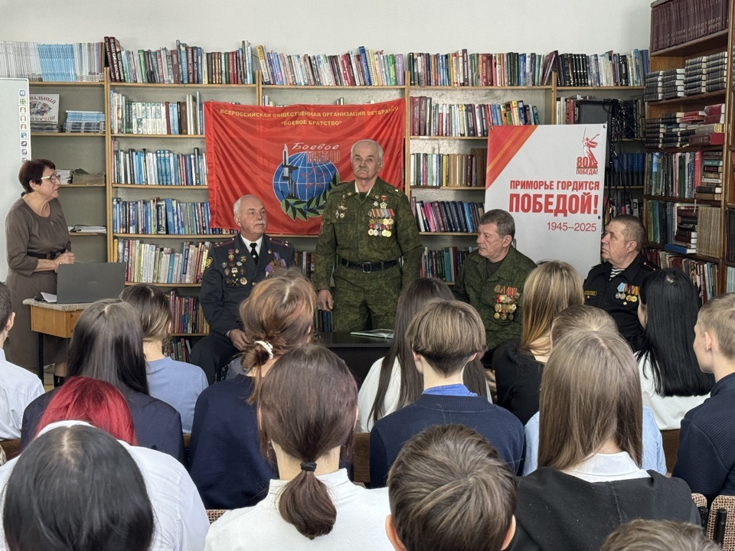

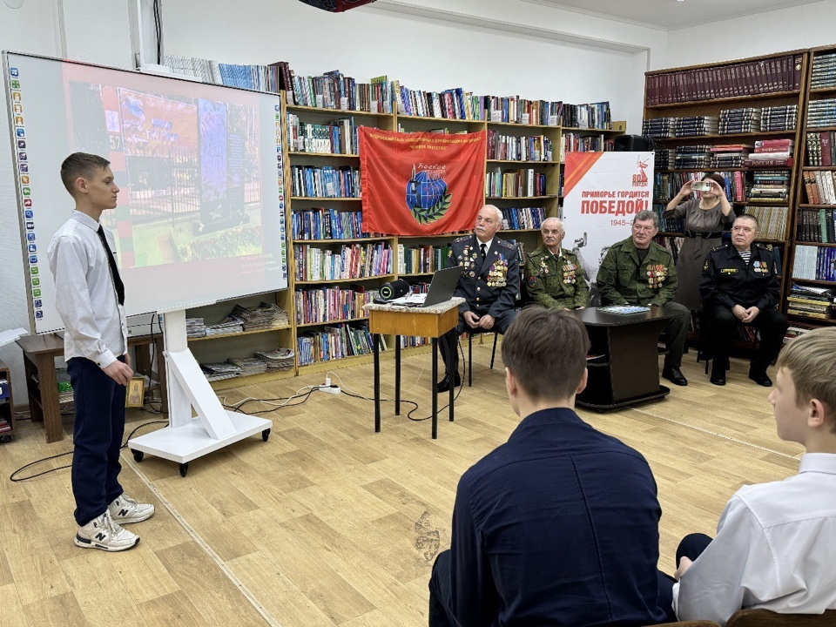

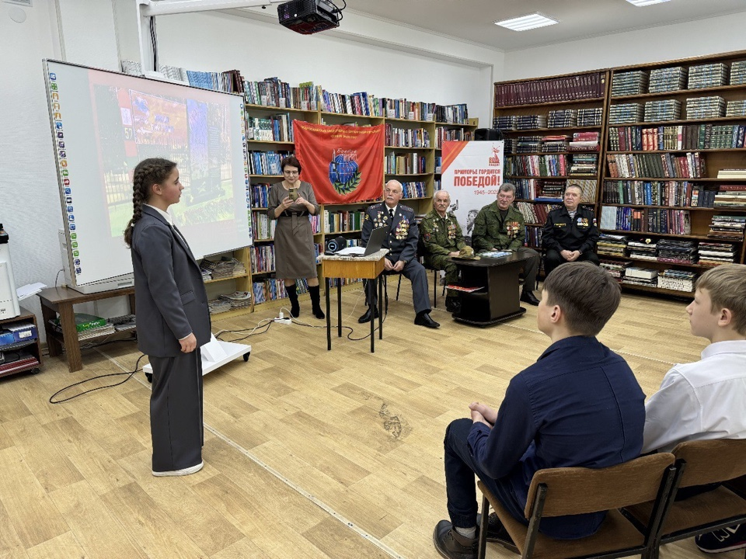

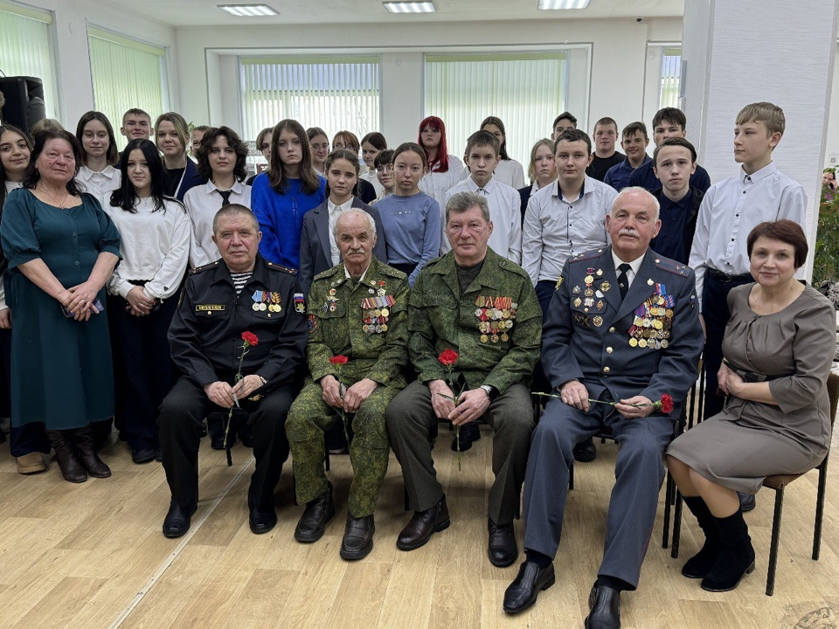

В нашей стране по инициативе Российской государственной детской библиотеки прошла 9-ая Общероссийская акция «Дарите книги с любовью», приуроченная к Международному дню книгодарения, который отмечается 14 февраля.
По доброй сложившейся традиции работники Центральной библиотеки с 14 января по 14 февраля 2024 года провели акцию по сбору книг в дар под девизом «Я книгу прочитал и вам ее дарю!». За время акции в ней приняли участие более 200 человек. Книги приносили читатели библиотеки и жители нашего города. Дарили книги библиотеке ребята из детских садов «Звездочка» и «Красная шапочка».
Было собрано около 289 экземпляров книг.
Из числа подаренных библиотеке книг 50 экземпляров было отправлено воспитанникам, временно проживающим в детском реабилитационном центре «Надежда». Среди них большое количество сказок, рассказов для ребят разного возраста, детские энциклопедии по разным отраслям знаний.
Ребята радовались новым книгам. Тут же принялись их разглядывать и читать. Особенно радовались малыши. А чтобы праздник запомнился, ребятам было предложено принять участие в викторине «Я назову, а ты продолжи», которую провели волонтеры центра «Поколение Rеаders» Ника Богданова и Даша Паршутина. Вслед за волшебным клубком ребята совершили путешествие в сказку: разгадали все загадки, назвали всех сказочных героев и, конечно же, получили сладкие призы.
Работники библиотеки благодарят всех тех, кто принял участие в акции.
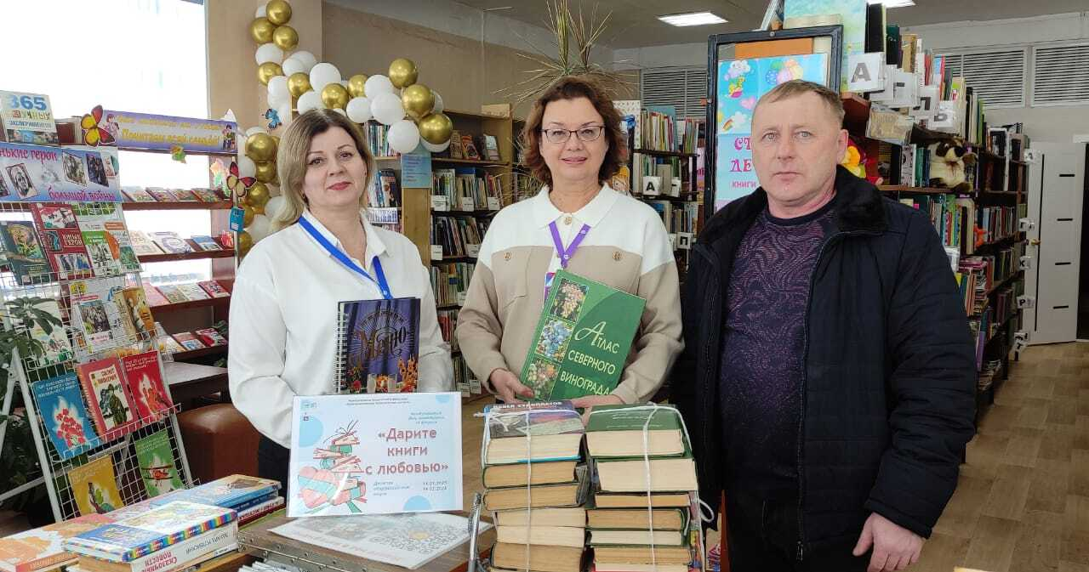

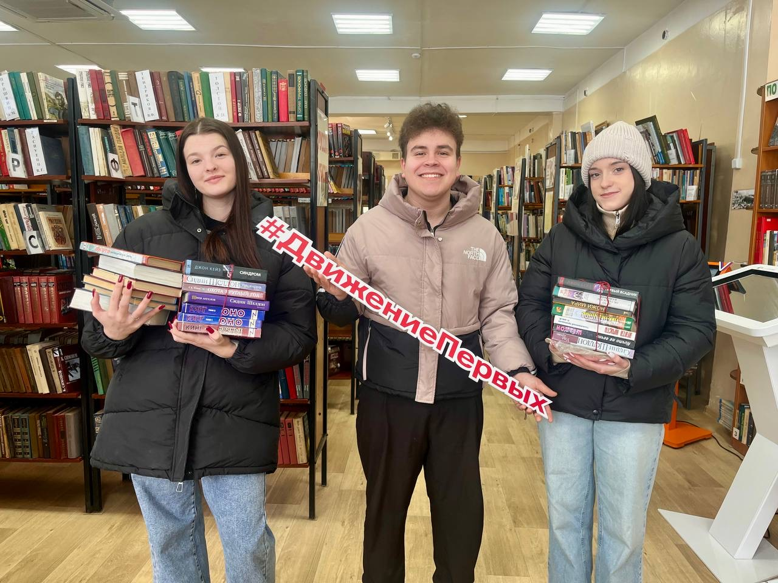

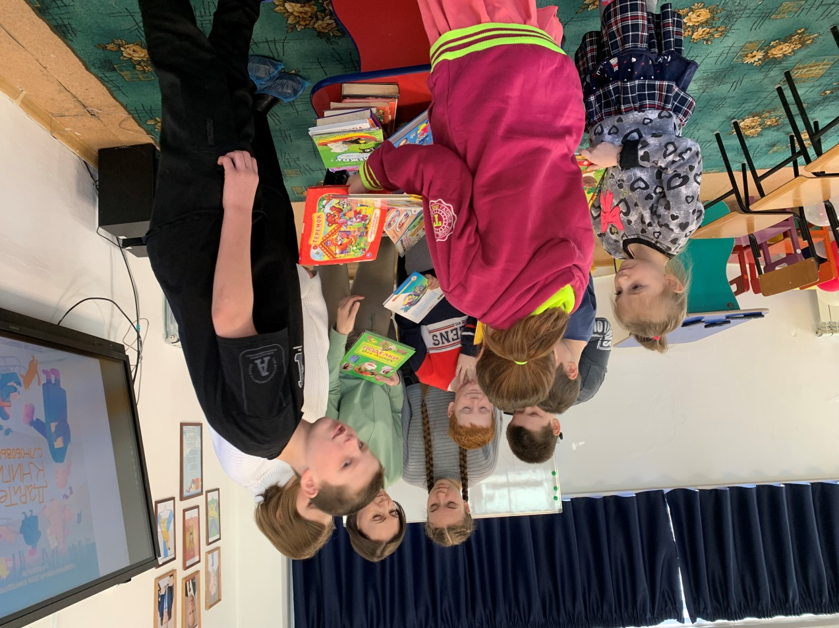

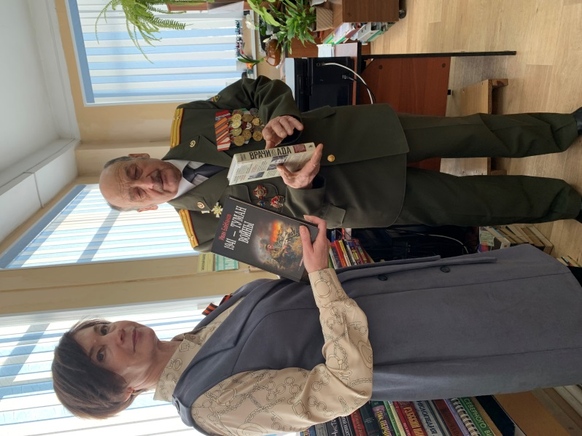

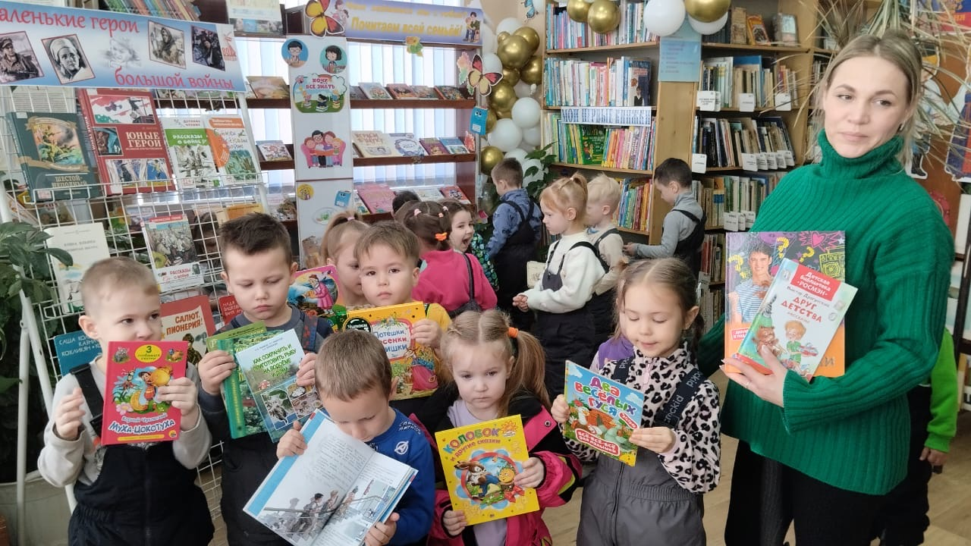
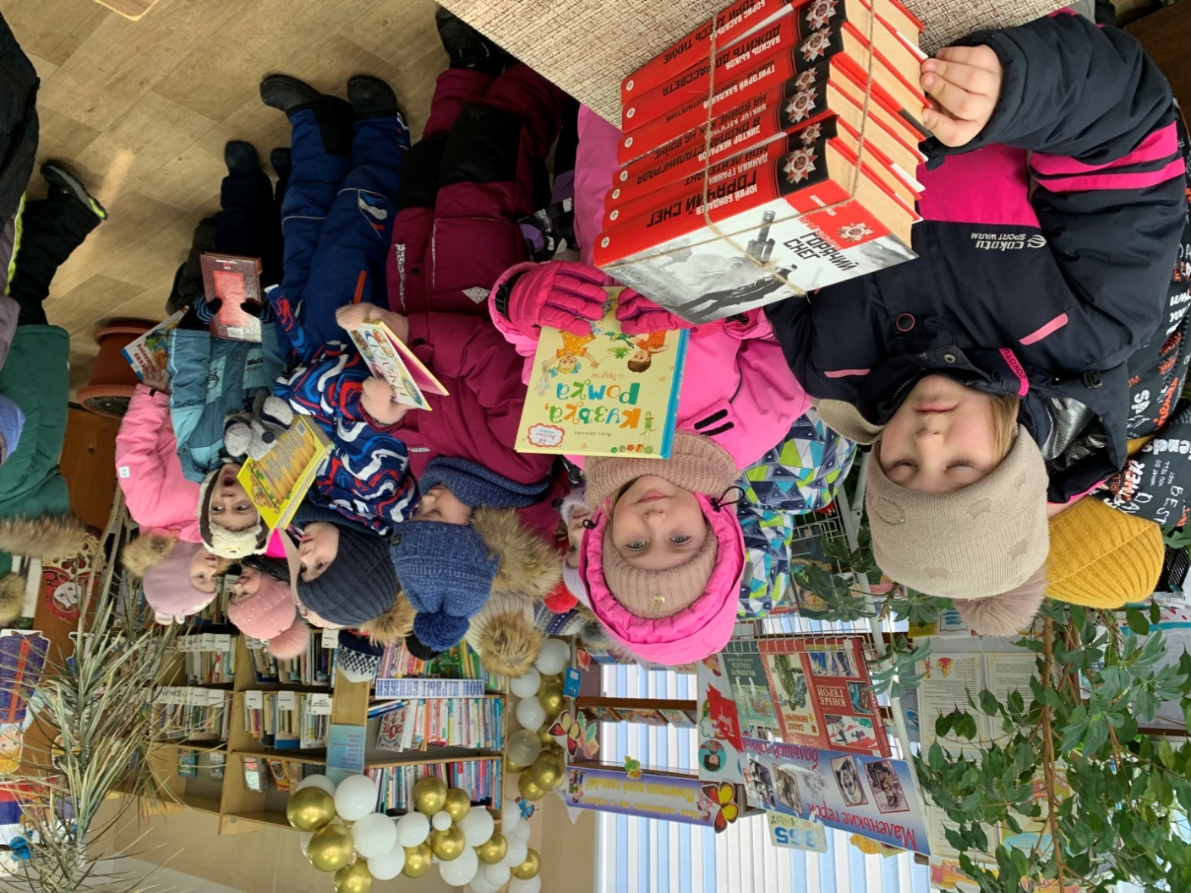

Библиотека-филиал №1 присоединилась к Общероссийской акции «Дарите книги с любовью», посвященной Международному дню книгодарения. Главная идея этого дня — вдохновлять людей дарить друг другу хорошие добрые книги и показать, что бумажная книга остается актуальным подарком и не теряет своей значимости даже в век информационных технологий. Участниками акции стали читатели библиотеки всех возрастов.
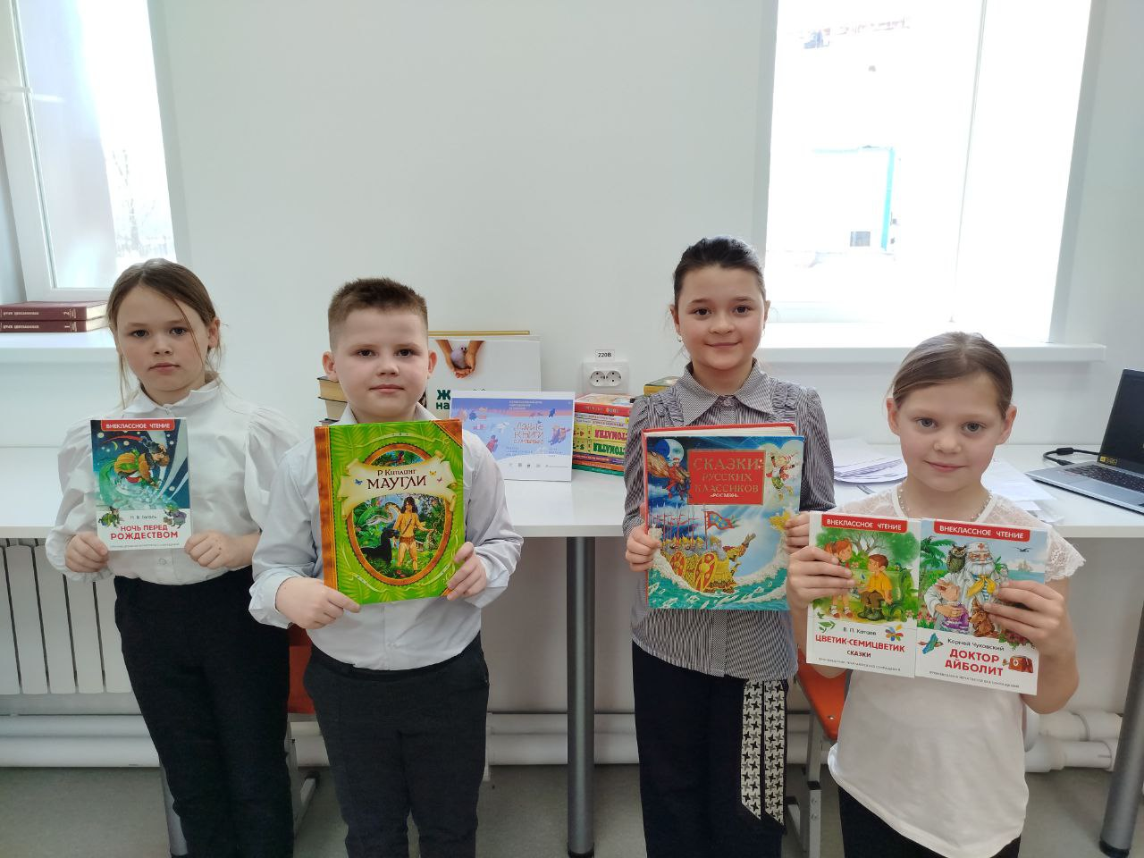
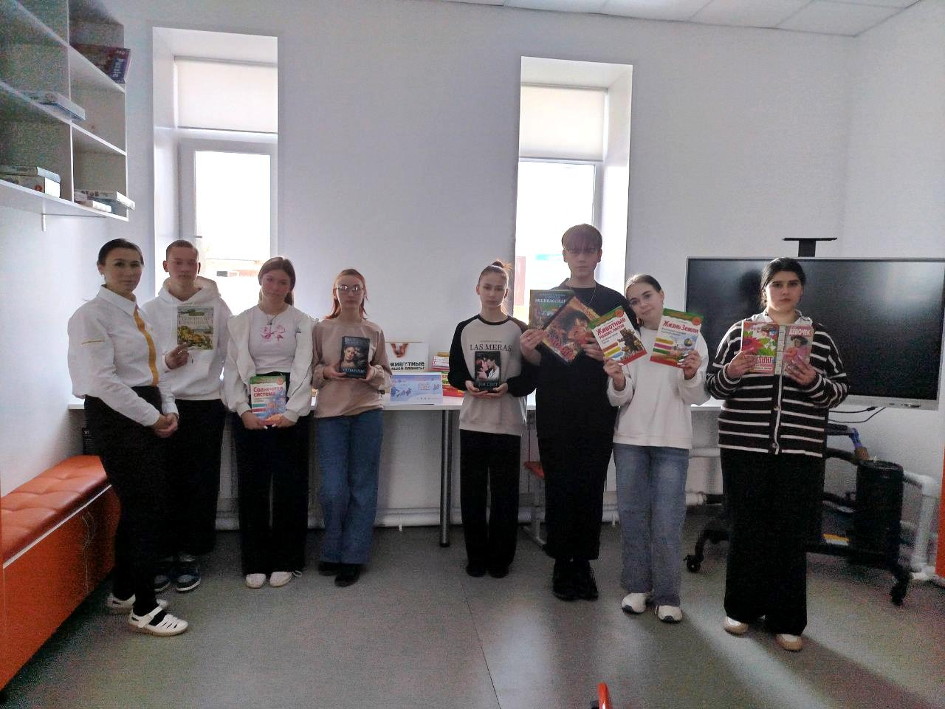

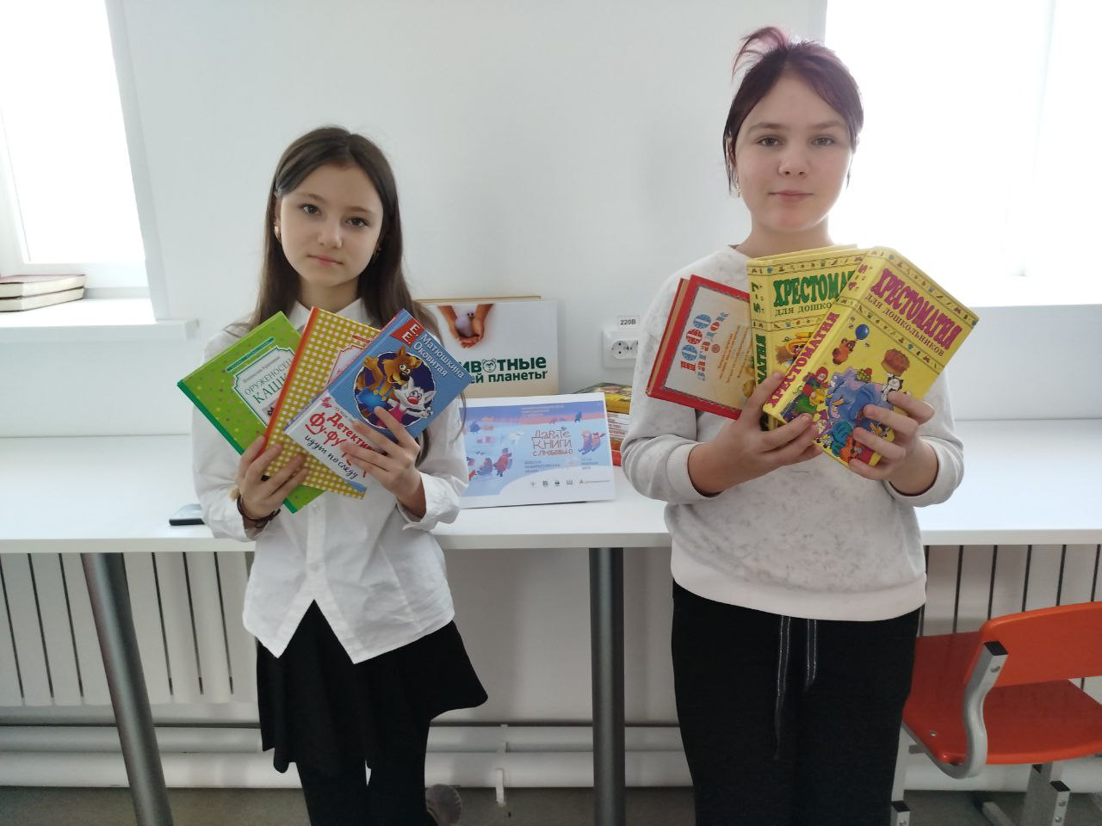
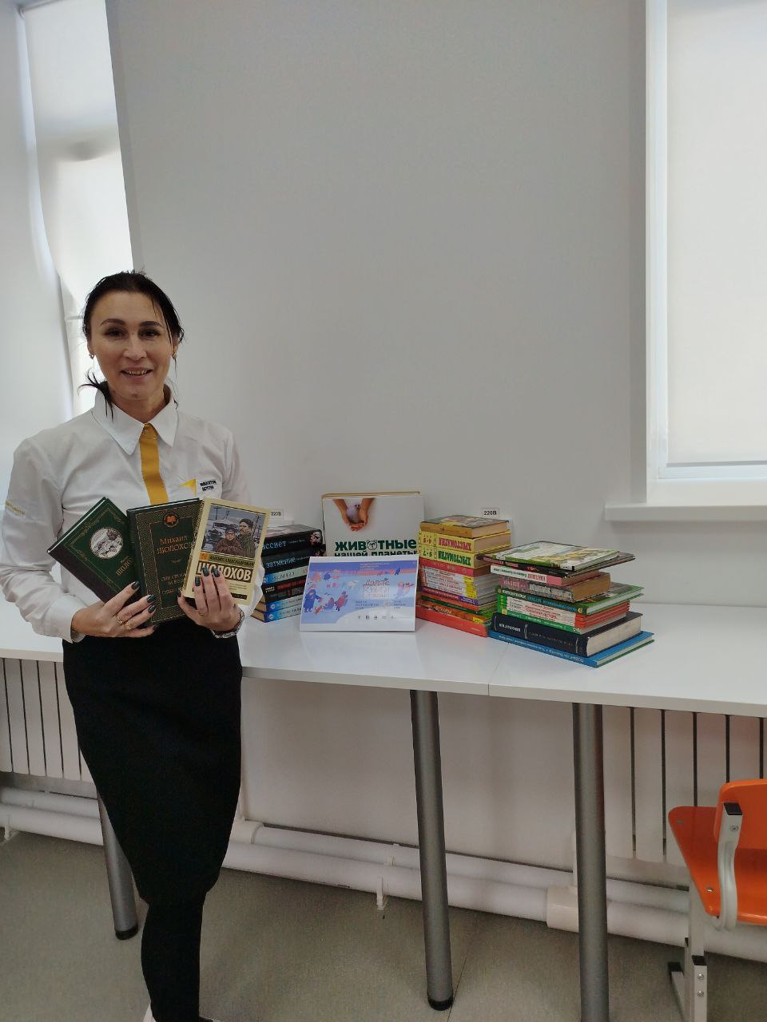

Библиотека-филиал №2 организовала жителей микрорайона Каменушка для участия в Общероссийской акции «Дарите книги с любовью». Библиотеке были подарены 43 книги. Особенно хочется поблагодарить постоянных читателей-участников акции - Гутник Нину Осиповну и Глушкову Светлану Сергеевну.
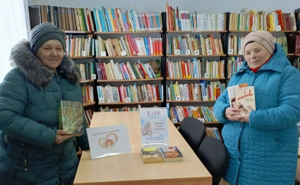

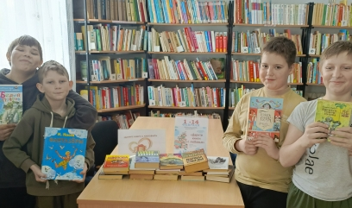

Библиотека-филиал №6 (микрорайон ЛДК) присоединилась к благотворительной акции «Дарите книги с любовью», посвященной Международному дню книгодарения. По доброй традиции участниками благотворительной акции стали читатели и гости библиотеки всех возрастов. Они подарили библиотеке свои любимые книги, с пожеланиями, чтобы каждая книга нашла своего читателя. Активное участие в Акции приняла молодёжь города. Активистами «Движения Первых» было подарено нашей библиотеке более 20 книг. А волонтёры волонтёрского центра «Поколение Readers» на встрече с учащимся 4-а класса школы №3 рассказали о замечательной акции книгодарения, провели блиц-опрос «Книга в твоей жизни», посоветовали ребятам, как отпраздновать этот день и напомнили, что книга была и остаётся лучшим подарком. В заключение встречи вручили всем присутствующим буклеты с информацией о празднике.
От всей души благодарим всех, кто принял участие в данном мероприятии.
#ДАРИТЕКНИГИСЛЮБОВЬЮ
#ДАРИТЕКНИГИСЛЮБОВЬЮ2025
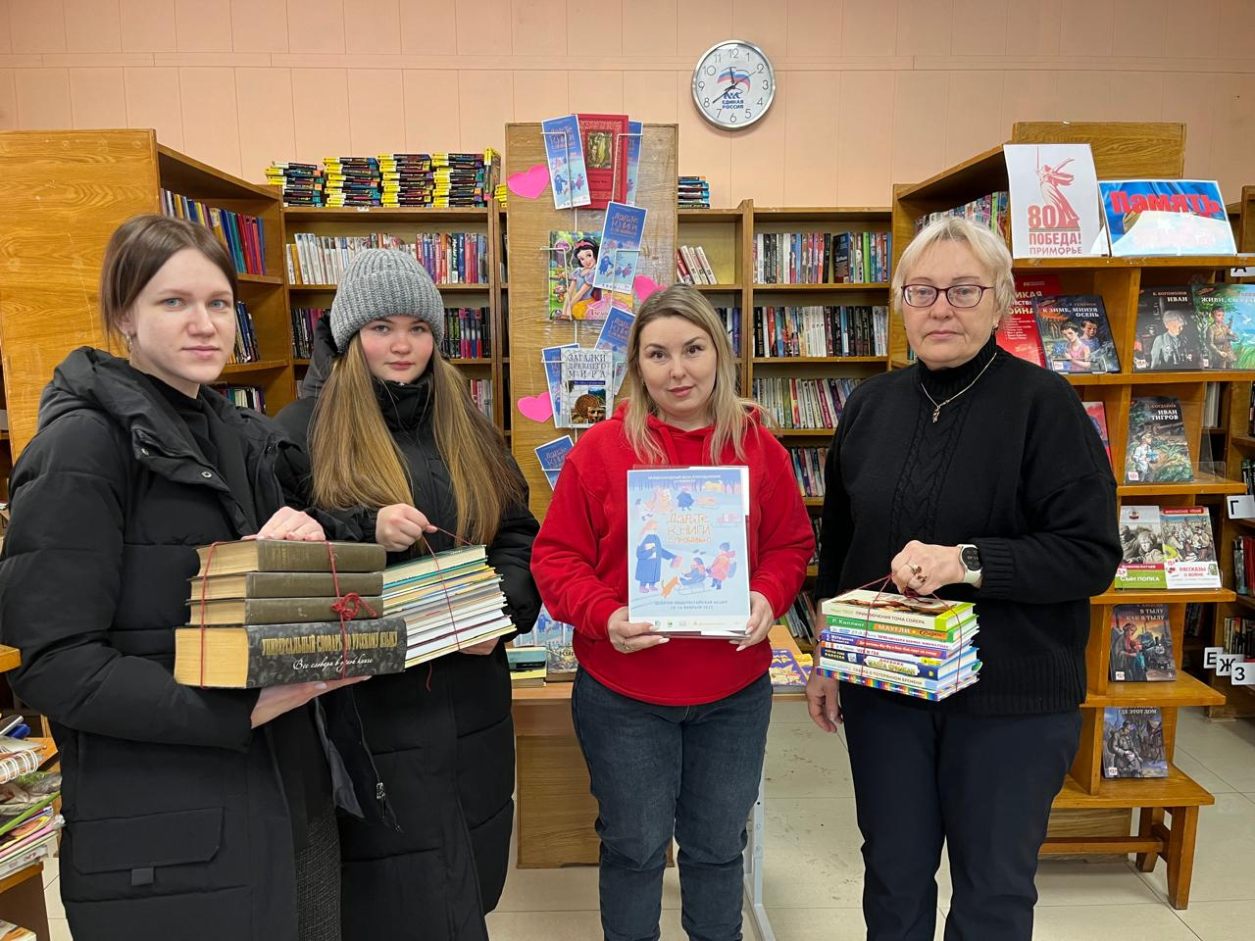

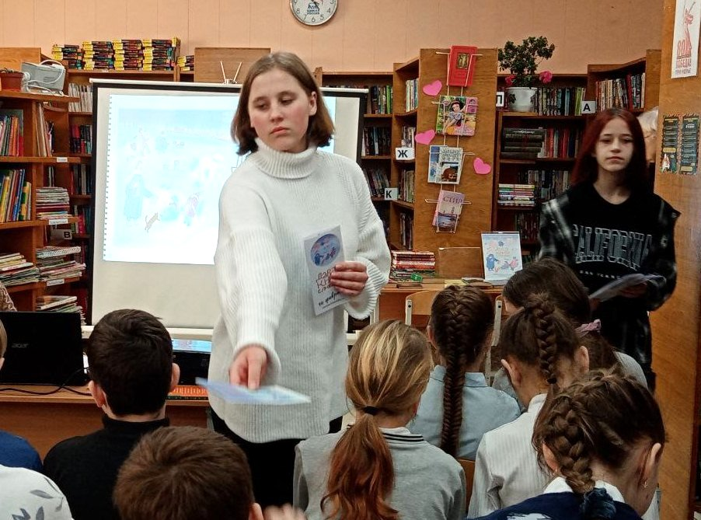
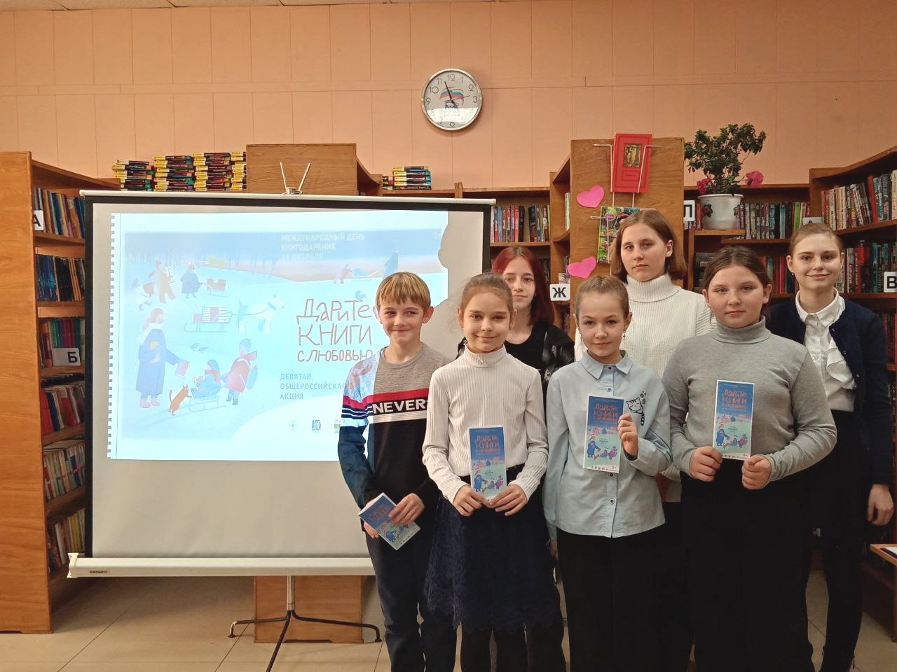

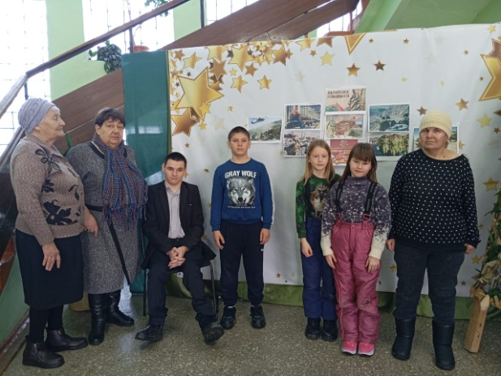
15 февраля в библиотеке-филиале №7 села Лазо проведен час мужества «Афганистан – наша память и боль», посвященный 36-ой годовщине со дня вывода советских войск из Афганистана. К мероприятию оформлен стенд фотографий об афганиских событиях. Мероприятие проведено для широкого круга читателей.

14 февраля библиотека-филиал №7 организовала проведение акции «Своих не бросаем!». Волонтеры «серебряного возраста», неравнодушные жители села Лазо и учащиеся МБОУ «СОШ №5» в очередной раз изготовили маскировочную сеть для бойцов СВО.
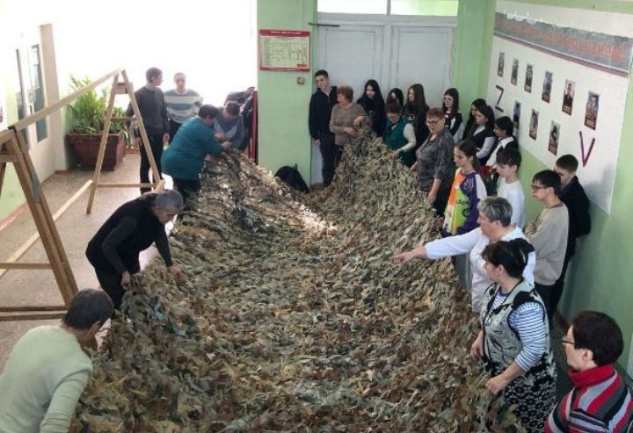

13 февраля библиотека-филиал №7 села Лазо провела час памяти «Они исполнили свой долг» . Мероприятие посвящено 3-ей годовщине со дня начала Специальной военной операции.
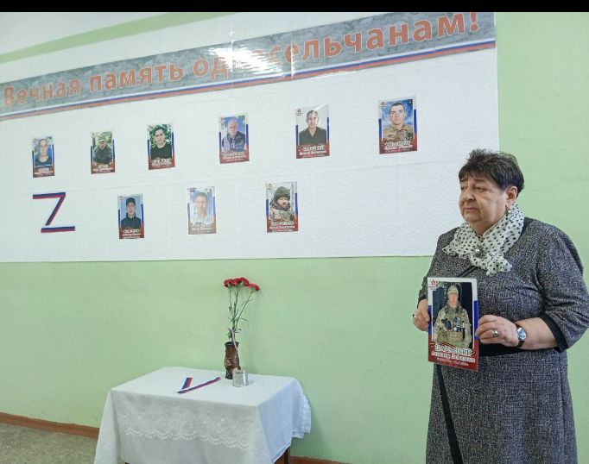
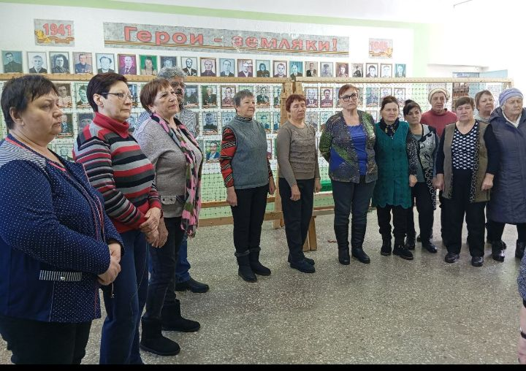

15 февраля в библиотеке прошёл познавательный час «Путешествие по былинам», приуроченный ко Дню русского богатыря, где ребята узнали кто такие сказители, как слагались былины и познакомились с главными героями былин – богатырями, ответили на вопросы викторины.
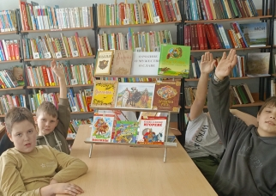

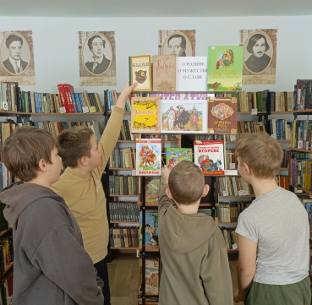

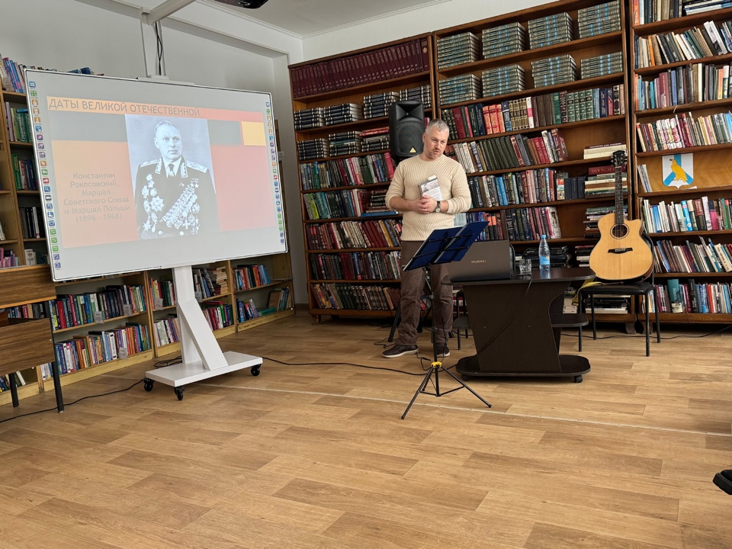
К нам в город приехал поэт, музыкант, исполнитель песен Илья Федченко с проектом "Памятные даты", посвященным 80-летию Победы в Великой Отечественной войне. В Центральной библиотеке старшеклассникам лицея и второй школы рассказывал о трех победных событиях: Сталинградская битва (2 февраля 1943 года), снятие блокады Ленинграда (27 января 1944) и освобождение Варшавы (17 января 1945). Музыкально-просветительское занятие было наполнено рассказами о героизме людей и воспоминаниями очевидцев, а под гитару спел малоизвестные тематические песни тех лет.
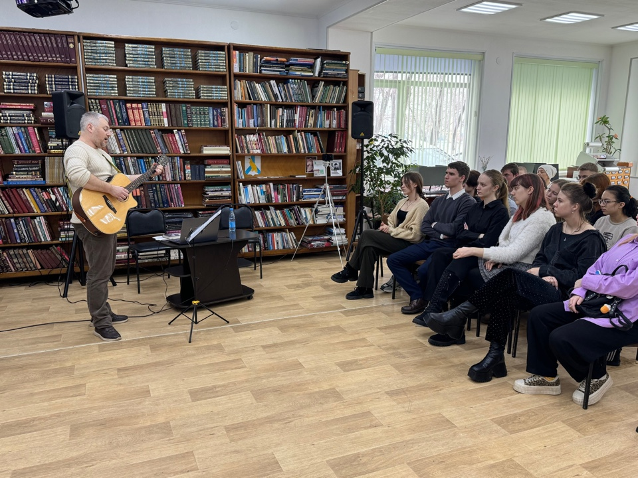

10 февраля в библиотеке-филиале №1 прошло мероприятие «Отечества великие умы», посвященное Дню российской науки. Этот праздник отмечается 8 февраля и приурочен к дате основания Российской академии наук.
В начале мероприятия выступила, советник по воспитательной работе в МБОУ «ООШ №12» Гутова Лариса Александровна, которая рассказала ребятам о Российской академии наук. Когда и кем была основана академия, и как изменилось ее название.
Библиотекарь рассказала ребятам о том, как российская наука развивалась на протяжении веков, и о советских и российских выдающихся ученых, чьи открытия изменили мир.
В конце мероприятия ребята разгадали кроссворд «Что я знаю о науке».
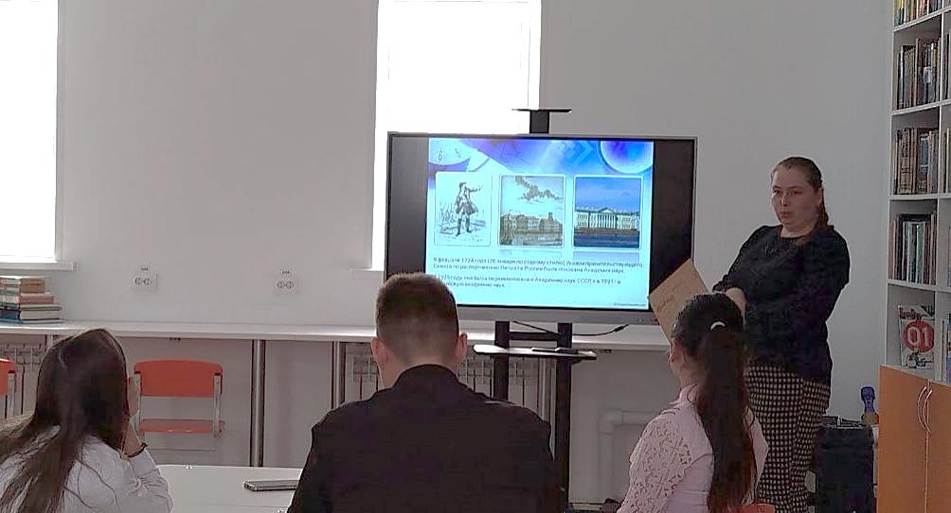
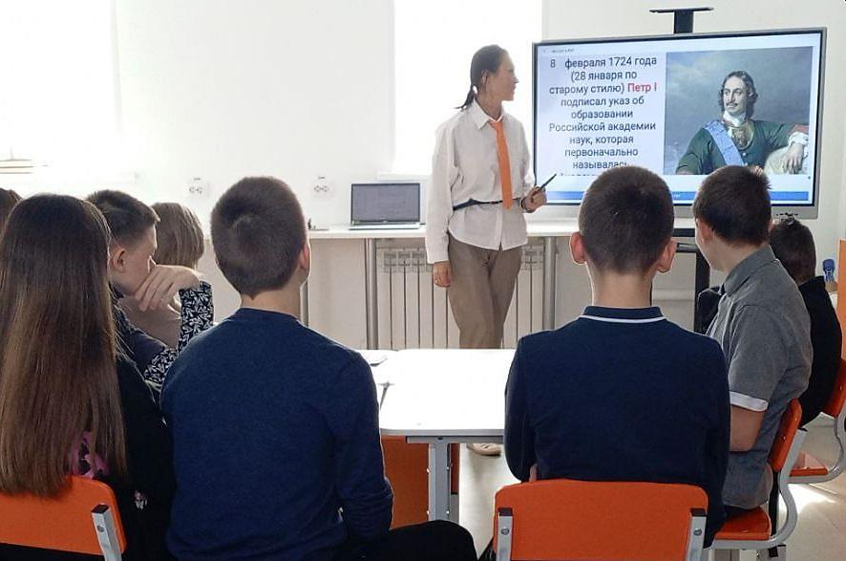

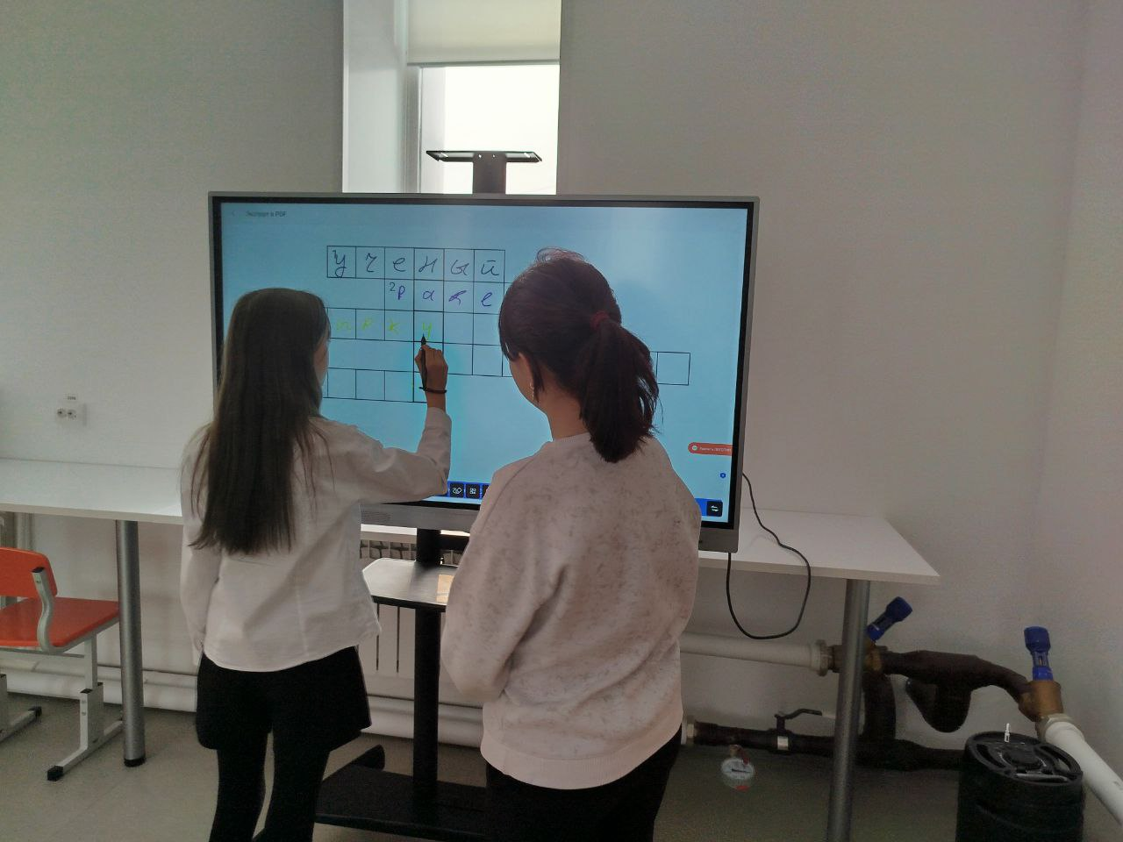

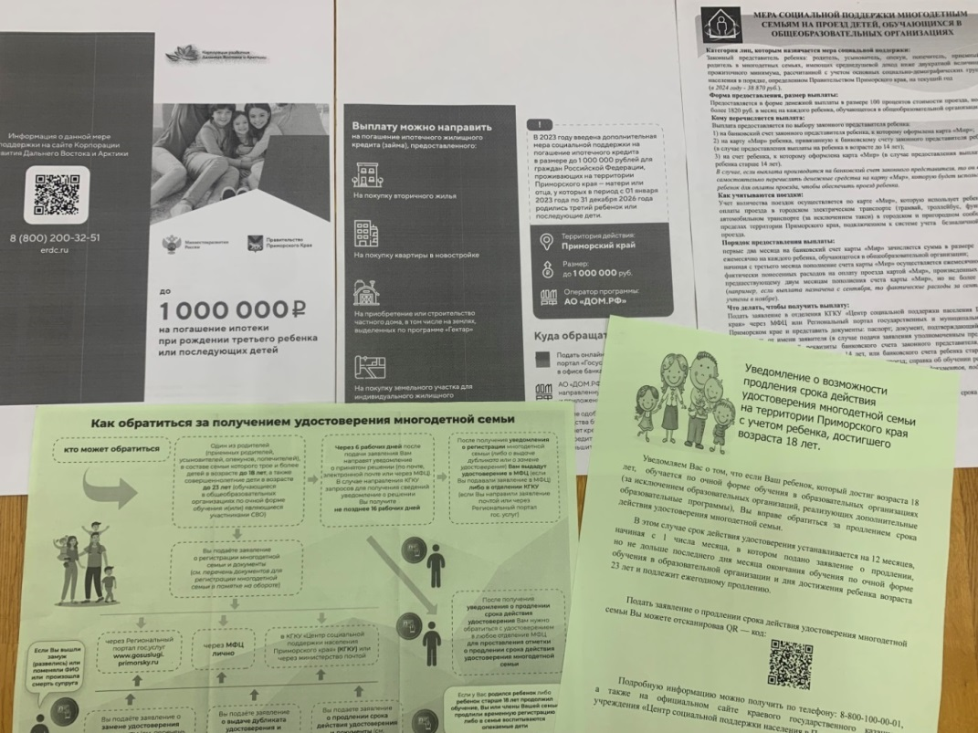
Час информации «Меры социальной поддержки семей» прошёл в Центральной библиотеке в рамках программы «Финансовая грамотность». Начальник отделения по Дальнереченскому городскому округу и Дальнереченскому муниципальному району КГКУ Центр социальной поддержки населения – Шевченко Оксана Владимировна и зав. сектором реализации социальных программ – Яловая Марина Геннадьевна рассказали присутствующим о том, каким гражданам предоставляется государственная социальная помощь, о региональном материнском семейном капитале, «социальном контракте». Многодетные мамы задавали вопросы, касаемые детских лагерей в период летних школьных каникул, санаторно-курортного лечения детей и выделения земельного участка для строительства дома.

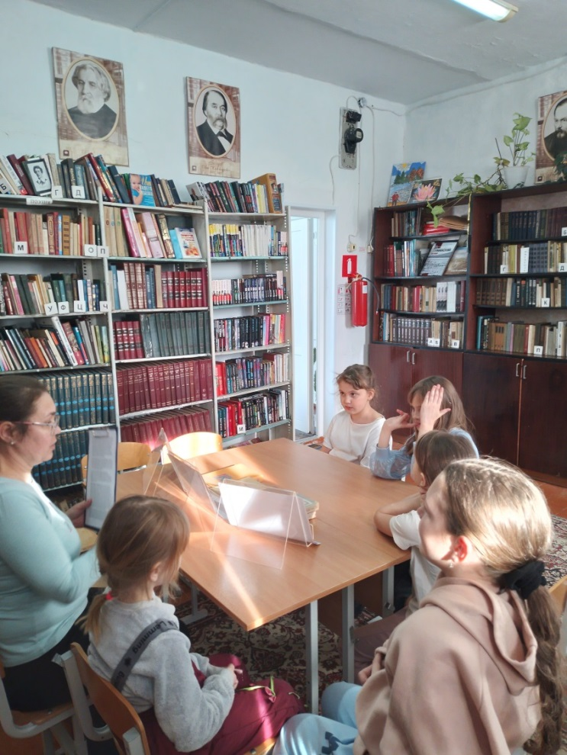
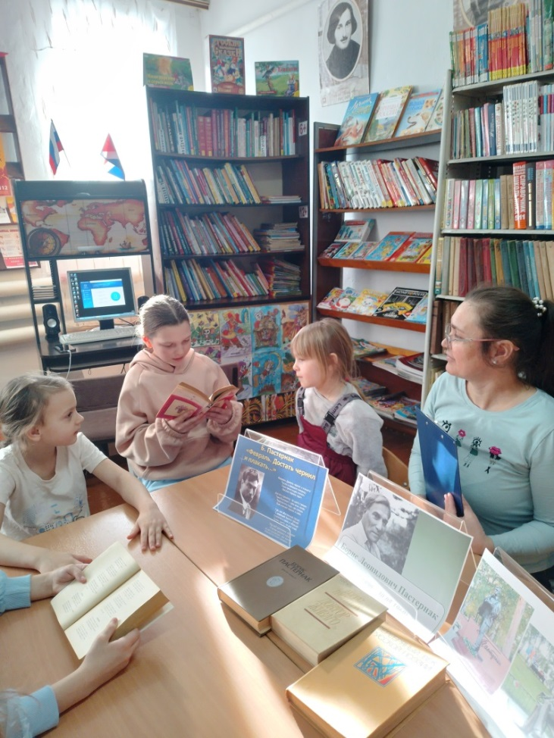
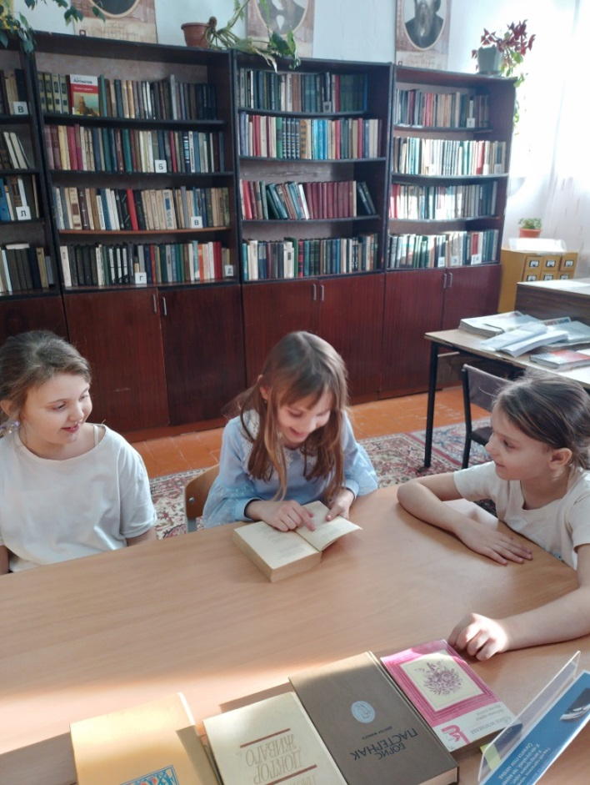
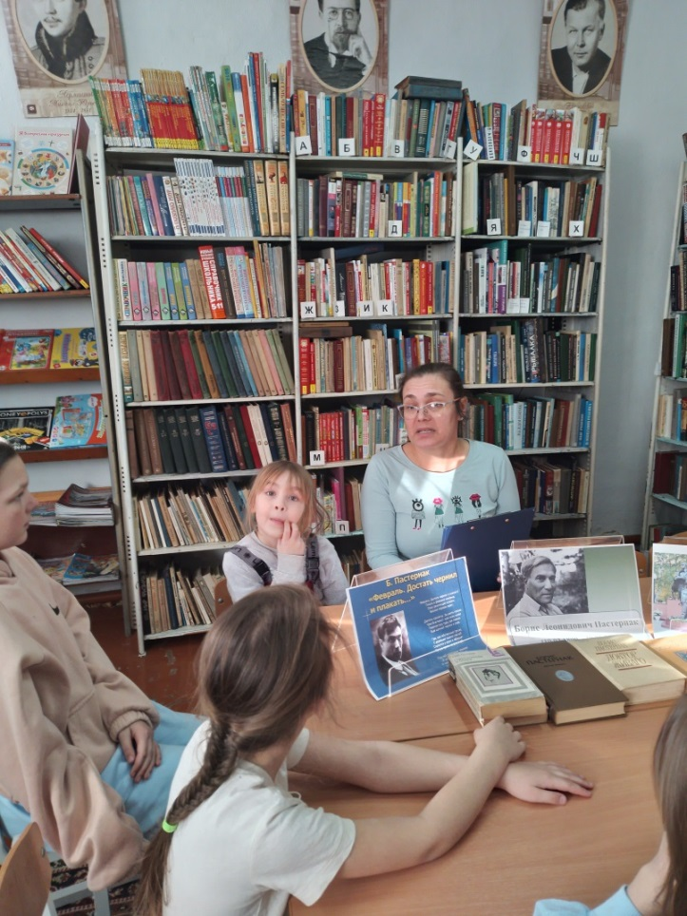
11 февраля в библиотеке-филиале №3 села Грушевое к 135-летиюсо дня рождения Б. Л. Пастернака прошло литературное чтение «Сестра моя – жизнь». Юные читатели познакомились с интересными фактами жизни и творчеством поэта, писателя, прозаика, лауреата Нобелевской премии по литературе. Ребята прочитали отрывки из ранних произведений Бориса Леонидовича: «Зимняя ночь», «Метель», «Сон», «Февраль. Достать чернил и плакать…». В заключении участники прослушали обзор книг Б.Л. Пастернака.

К 170-летию со дня рождения В. М. Гаршина в Центральной библиотеке для учеников 4 «В» класса МБОУ «Лицей» в рамках программы «Заветное слово» проведён литературный урок-викторина «Добрый сказочник Гаршин».
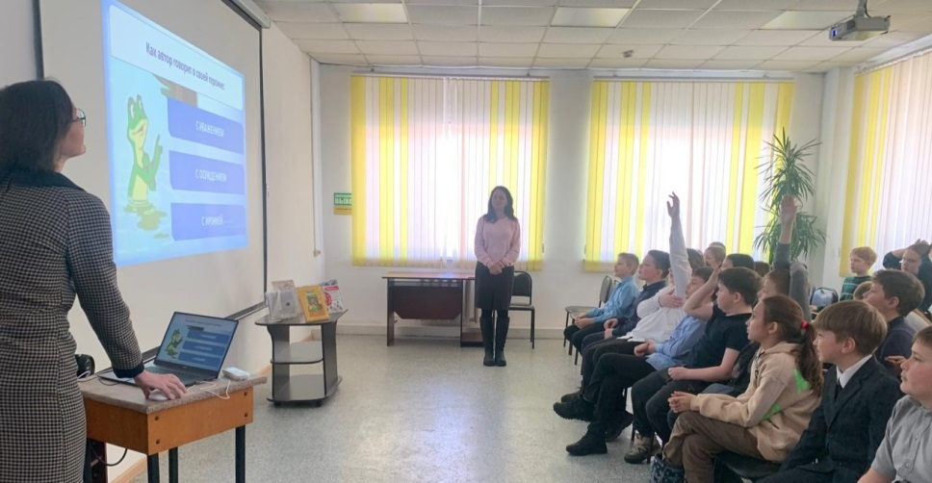
Дети познакомились с биографией Всеволода Михайловича Гаршина, узнали о его произведениях и приняли участие в литературной викторине по его сказкам.

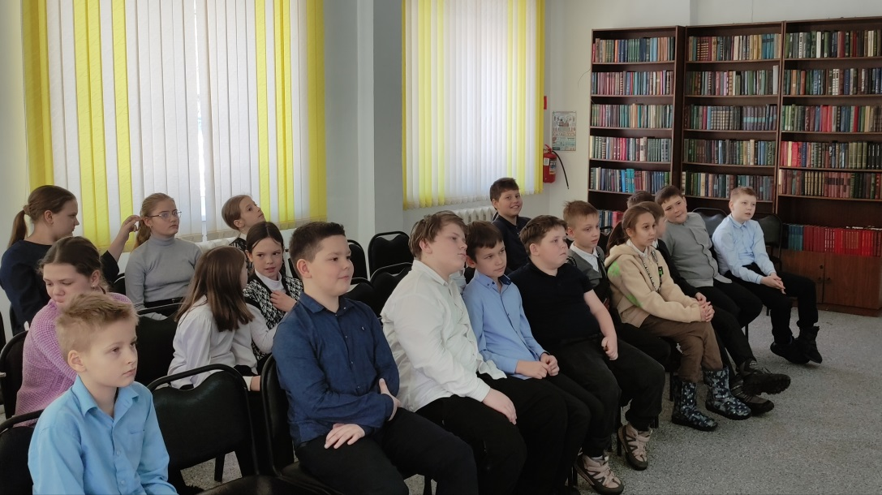

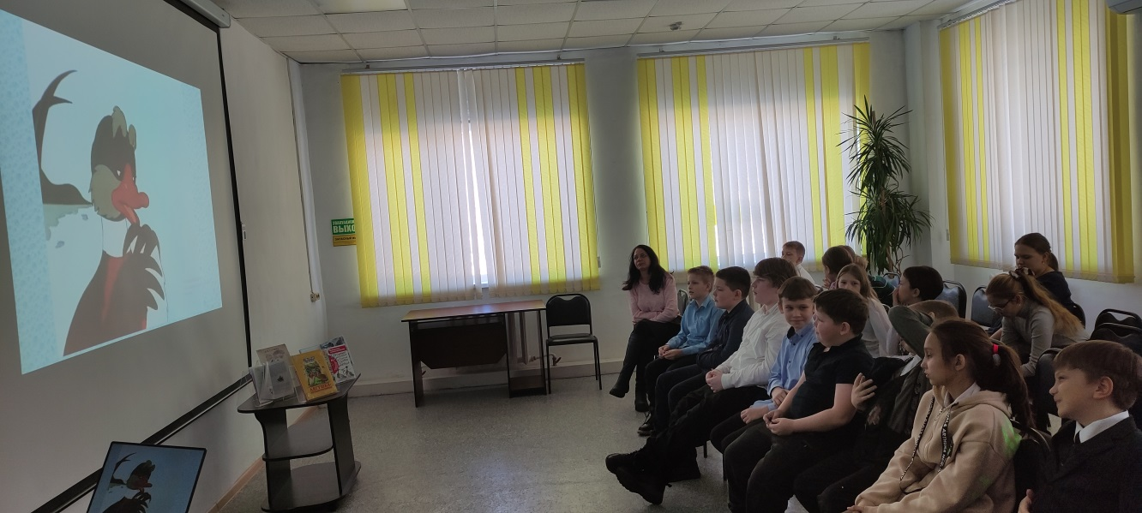
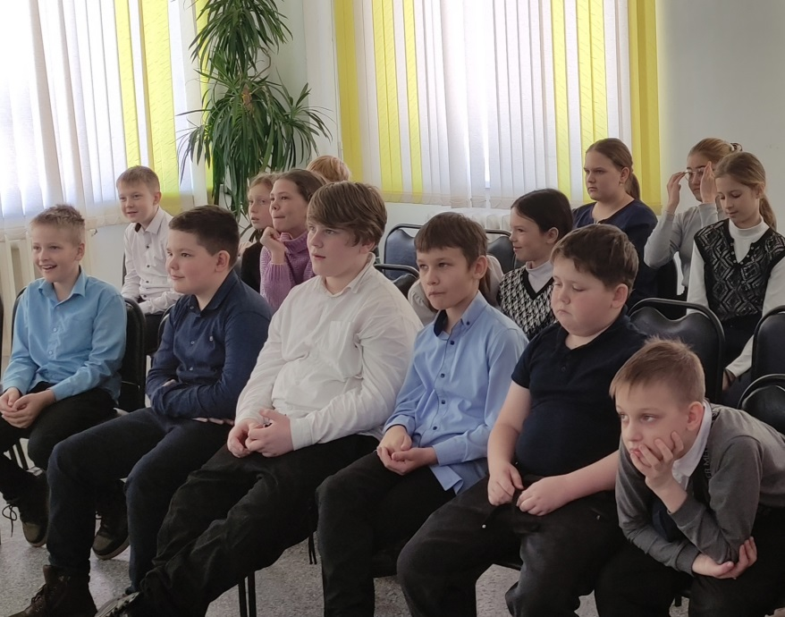
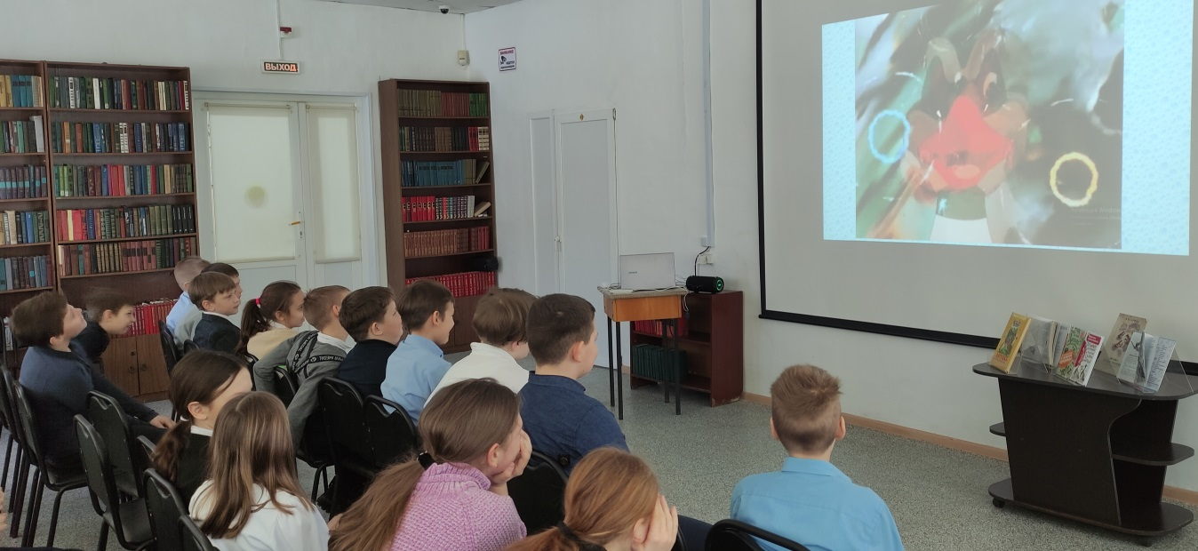

Кто шуршит тихонько в доме,
Весь лохматый, с бородой,
Без него не жить богато?
Это местный домовой.
Не забудь его приветить,
Чем-то вкусным угостить,
Он за целый дом в ответе,
Значит, нужно угодить!
В Центральной библиотеке, в рамках библиомастерской «Волшебная бумага», прошел мастер-класс «Весёлый домовой». Участники смастерили весёлых домовят. Это было не только интересно, но и полезно, ведь теперь у них есть свои обереги для дома.
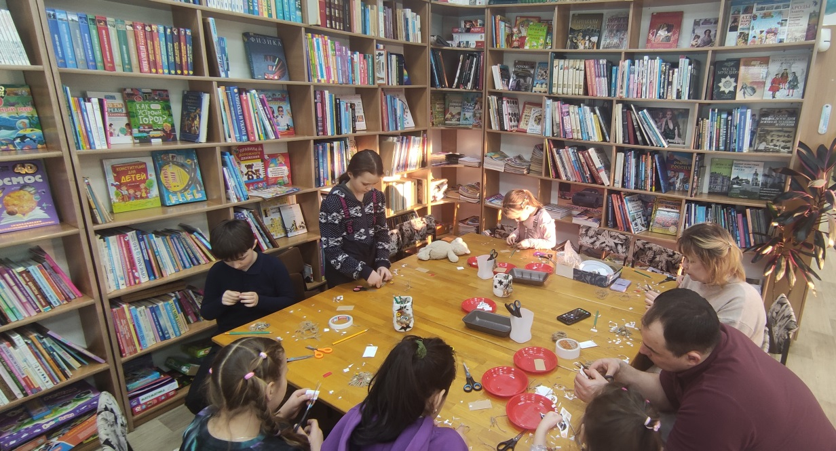

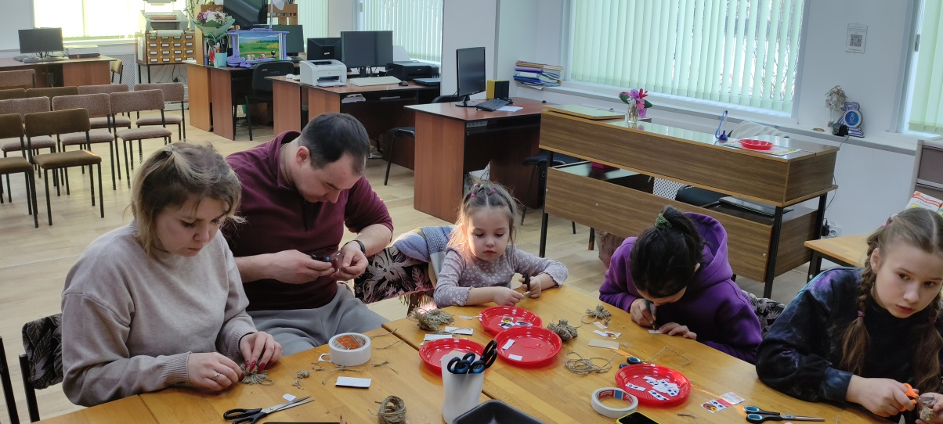

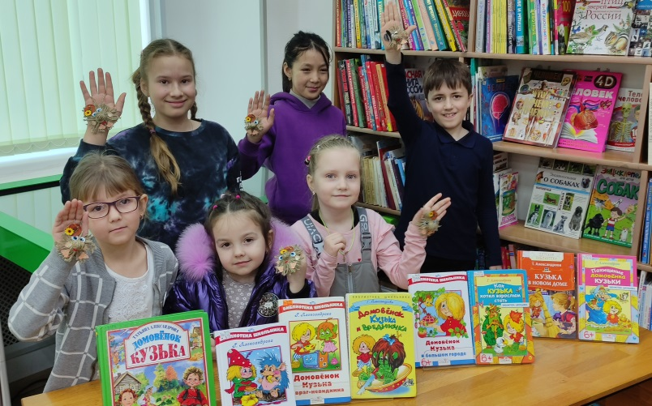
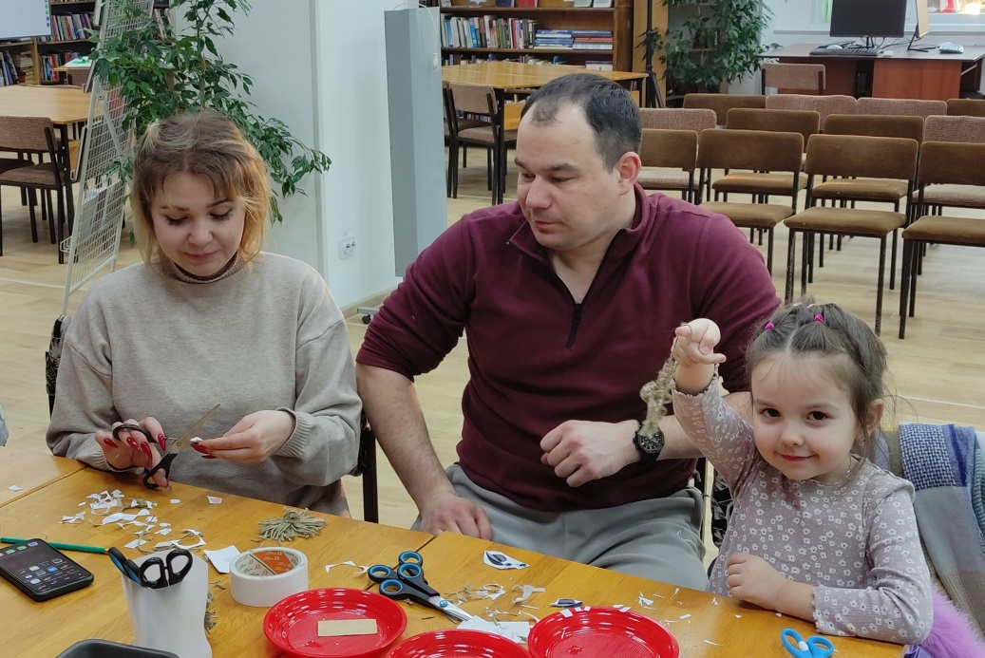
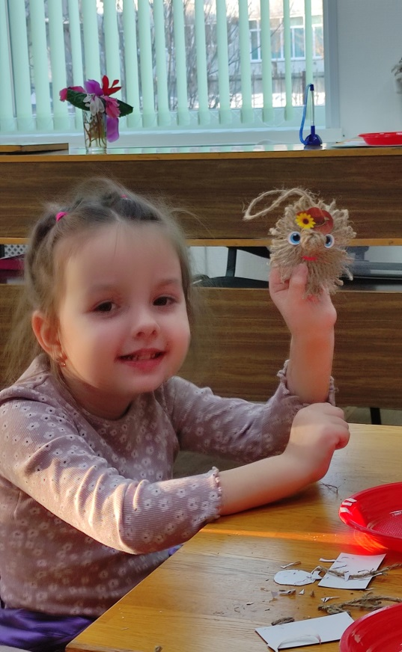

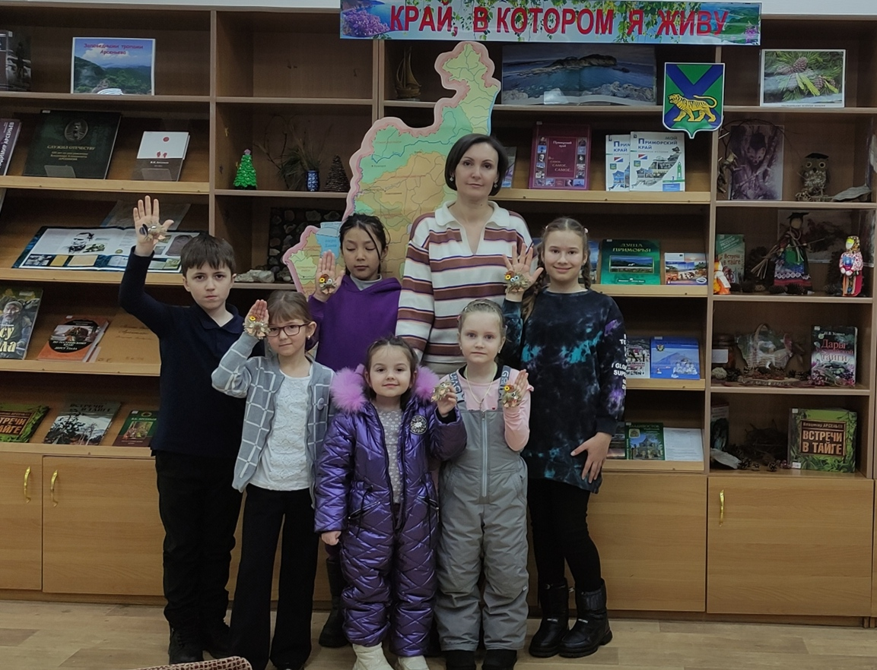

Малыши из детского сада «Звездочка» побывали в Центральной городской библиотеке на выставке работ учеников Натальи Николаевны Самусь «Учитель продолжается в учениках». Удивительно, но даже для малышей четырехлетнего возраста выставка картин Натальи Самусь воспринялась легко и понятно. Ребята с легкостью узнали зайчиков из газет в лодке на картине созданной по произведению «Дед Мазай и зайцы». Готовы рассматривать красоту пейзажа в разных техниках. И как будто специально для таких малышей эти картины оформлены под стекло, чтобы не опасаться, если их любопытные пальчики трогают работы.
А для нас это говорит о том, что именно с такого возраста и нужно закладывать интерес к культуре восприятия художественных выставок. Закладывать умение видеть и понимать прекрасное. И пусть не смущает такой маленький возраст.
